Woorden EI/IE

De e lijkt op een kippen 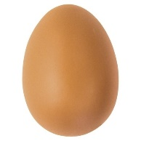wanneer de e vooraan staat is het de ei.
eik eiken klei kleien fontein
eis eisen brei breien aardbei
eind einde prei preien grasweide
eist eisen wei weide kippenei
peil dweil heilig omzeil sufheid
zeil gewei heikel omzeil blijheid
trein pleit zeilen kleiput vrijheid
sein veilt veilen vuurkei snelheid
feit zeikt feiten zeilclub eenheid

De i lijkt op een persoon  wanneer de i vooraan staat is het de ie.
dier viel tien lies riem
mier ziel zien kies kiem
kier kiel dien pies piet
pier viel lief bies ziet
vier hiel dief wies giet
dieren vielen tienen kiezen kiemen
mieren zielen dienen piesen pieten
kieren kielen lieve biezen gieten
pieren vielen dieven wiezen rieten
vieren hielen liezen riemen wieken
papier bier plezier versier giechelen
manier zwierf vertier gemier kriebelen
gieter brief klier kriebel wiebelen
mieter tuniek drie wiebel friemelen

